Gemarineerde biefstukreepjes in de wok
(Bereidingstijd: 15 minuten)
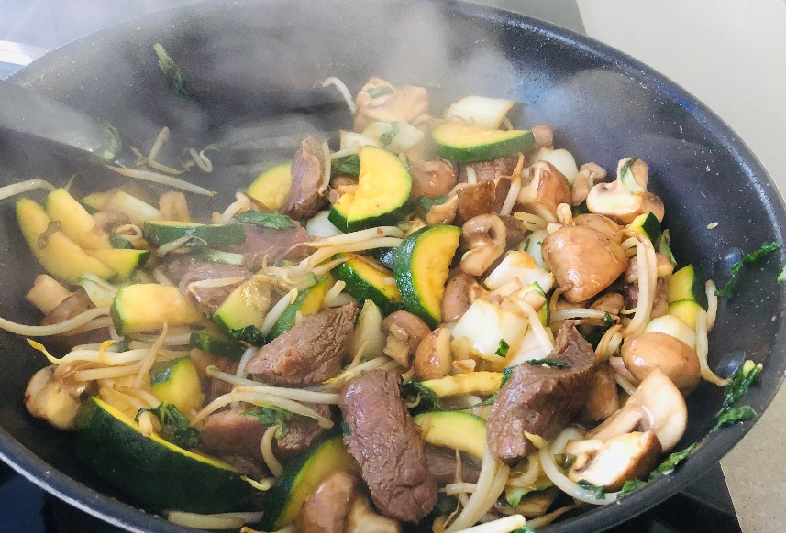
Ingrediënten:
- Een zak Thaise wok groenten
- Of kies zelf je groenten:
Bijv. (Kastanje)Champignons, courgette, taugé, bosui
- Evt Rode peper
- Stukje gember
- Biefstuk
- Ketjap marinade
- Peper en zout

Bereiden:
- Snij de biefstuk in reepjes
- Wrijf droog met een stukje keukenrol
- Leg in een ketjap marinade voor 10 minuten
- Snij de groenten (gember en rode peper heel fijn snijden)
- Doe een scheutje olie in de wok.
- Wok de groenten enkele minuten of middelhoog vuur.
- Voeg de biefstukreepjes toe en wok al roerend op hoog vuur 2 minuten of totdat de biefreepjes medium gebakken zijn.
- Voeg peper en zout toe naar keuze.
- Serveer direct!

Lekker met noedels, gebakken aardappelen of puree. Smakelijk eten!

